Памятка для родителей

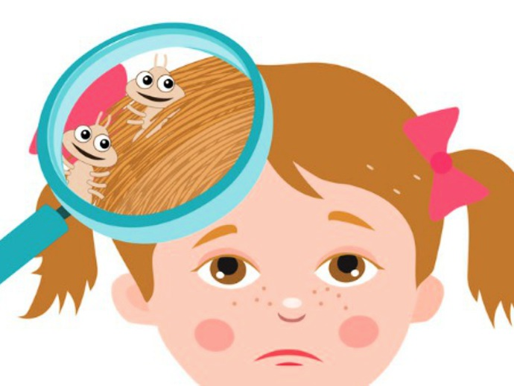

Профилактика педикулёза

Педикулёз или вшивость - специфическое паразитирование на человеке вшей, питающихся его кровью. Различают три вида вшей: платяные, головные и лобковые.
Головная вошь обитает на волосяном покрове головы.
Платяные вши большую часть времени прячутся в одежде, паразитируя на теле «хозяина» только несколько минут в день. Чаще всего этих вшей можно обнаружить в местах уплотнения одежды (в складках, швах), там же они откладывают яйца.
Размножаются вши, откладывая яйца (гниды), которые держатся у корней волос за счет клейких выделений. Через 3-8 дней из них появляются личинки, которые уже через 3 недели достигают полноценного развития. Внешне маленькая и большая вошь отличаются лишь размером. Вши имеют коричневый, серый или светло-желтый окрас. Их размер варьируется от 0,5 до 6 мм. Благодаря трем парам ножек, паразит прикрепляется к волосам хозяина, образуя клешни, что помогает удерживаться на теле человека. Вошь имеет ротовой колюще-сосущий аппарат и очень развитые слюнные железы. Во время сосания насекомое протыкает кожу хоботком, что сопровождается зудом на коже человека. Продолжительность жизни насекомого на теле «хозяина» составляет 1-2 месяца, во внешней среде – 3-7 суток.

Причины появления вшей

Считается, что вшивость, или педикулез сопутствует местам, которые являются очагами природных катаклизмов и кризисных ситуаций в обществе. Вшивость – показатель низкой санитарной культуры, результат пренебрежения элементарными гигиеническими правилами (регулярным мытьем тела и головы, сменой белья, уходом за волосами). Но всё же, несмотря на это, ни один образованный, воспитанный и чистоплотный человек не может быть застрахован от заражения этими паразитами. Вши чрезвычайно плодовиты. Заболевание педикулезом происходит от зараженного вшами человека. Вши мигрируют от одного хозяина к другому при тесном контакте, через личные вещи (одежду, головные уборы, расчески и даже мягкие игрушки). Наиболее активно они мигрируют, когда у человека повышается температура тела вследствие заболевания, физической нагрузки, перегрева в жаркую погоду. Вши плохо переносят высокую температуру. Вследствие этого они перемещаются к кончикам волос и, легко отцепляясь от них, в ряде случаев находят нового хозяина.

Педикулез - риск заражения более опасными инфекционными заболеваниями
Медицинское значение педикулеза обусловлено тем, что вши являются переносчиками возбудителя эпидемического сыпного тифа и волынской лихорадки.
Опасность заражения тифом от вшей возникает через 4 суток с момента их паразитирования на больном человеке. Укус паразита, сам по себе, не представляет никакой опасности: заражение происходит при раздавливании насекомого и втирания жидкости, вытекающей из него, или его фекалий в поврежденные участки кожи (расчесы) при зуде, вызываемом укусом.
Необходимо помнить, что без лечения педикулез не пройдет. Постепенно больные привыкают к зуду, перестают его замечать и заражают здоровых людей.

Профилактика педикулеза
Главная мера профилактики педикулёза -
соблюдение правил личной гигиены!

Для профилактики педикулеза необходимо:
- регулярно мыться (не реже 1 раза в 7-10 дней);
- производить смену и стирку нательного и постельного белья, систематическую чистку верхнего платья, одежды, постельных принадлежностей, регулярную уборку помещений;
- осуществлять регулярную стрижку и ежедневное расчесывание волос головы.

Педикулезу чаще подвержены дети: заражение может произойти в детских садах, школе.
В плане личной гигиены детям следует рассказать о педикулезе в доступной, адаптированной для них форме. Объяснить, что это такое же заболевание, как и другие, которые передаются от человека к человеку, и что с ним также нужно бороться, т.к. оно не пройдет само собой. Следует обратить внимание ребенка на то, что вши не выносят чистоты, аккуратно подстриженных и ежедневно причесываемых частым гребешком волос. Не следует пользоваться чужими расческами, головными уборами, одеждой и особенно чужим бельем.
В сомнительных случаях, при тесном контакте ребенка с заболевшим, несмотря на отсутствие у него признаков педикулеза, желательно провести обработку головы соответствующими педикулоцидными средствами. Обработать голову ребенка следовало бы и после пребывания его во время каникул в условиях, в которых нельзя исключить возможное заражение.

Обычно тема педикулеза обсуждается с каким-то оттенком смущения. Ребенок с педикулезом становится предметом насмешек со стороны сверстников. Подобная психическая травма в детском коллективе переносится тяжело, и, зная об этом, ребенок может скрыть от окружающих, в том числе и родителей, обнаружение у себя вшей и попытаться самостоятельно справиться с возникшей проблемой. К сожалению, без элементарных знаний и навыков избавиться от паразитов удается далеко не всегда.

